|  |
| --- |
|  |
| МИНОБРНАУКИ РОССИИ |
| *Федеральное государственное бюджетное образовательное учреждение высшего образования* ***«МИРЭА – Российский технологический университет»***  **РТУ МИРЭА** |

Институт Информационных технологий (ИТ)

Кафедра инструментального и прикладного программного обеспечения (ИиППО)

|  |
| --- |
| **ОТЧЕТ ПО ПРАКТИЧЕСКОЙ РАБОТЕ № 2** |
| **по дисциплине** |
| **«Проектирование и разработка серверных частей интернет-ресурсов»** |

|  |  |
| --- | --- |
| Выполнил студент группы ИКБО-20-23 | Комисарик М.А. |
| Принял Ассистент кафедры ИиППО | Благирев М.М. |

|  |  |  |
| --- | --- | --- |
| Практическая работа выполнена | «__»_______202__г. | *(подпись студента)* |
|  |  |  |
| «Зачтено» | «__»_______202__ г. | *(подпись руководителя)* |

Москва 2025

ХОД РАБОТЫ

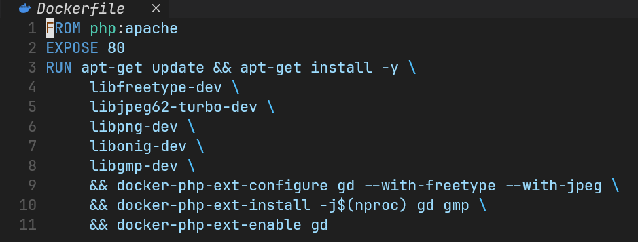

Рисунок 1 - Dockerfile

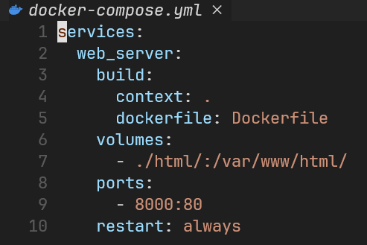

Рисунок 2 – docker-compose.yml

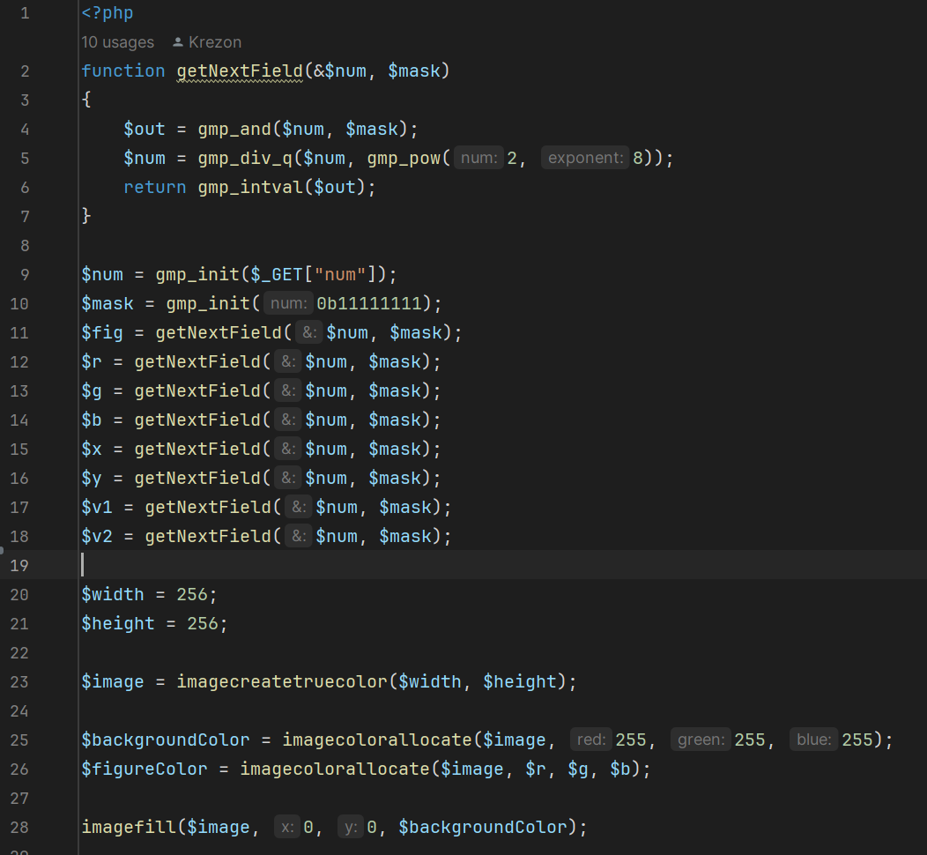

Рисунок 3 – drawer.php, часть 1

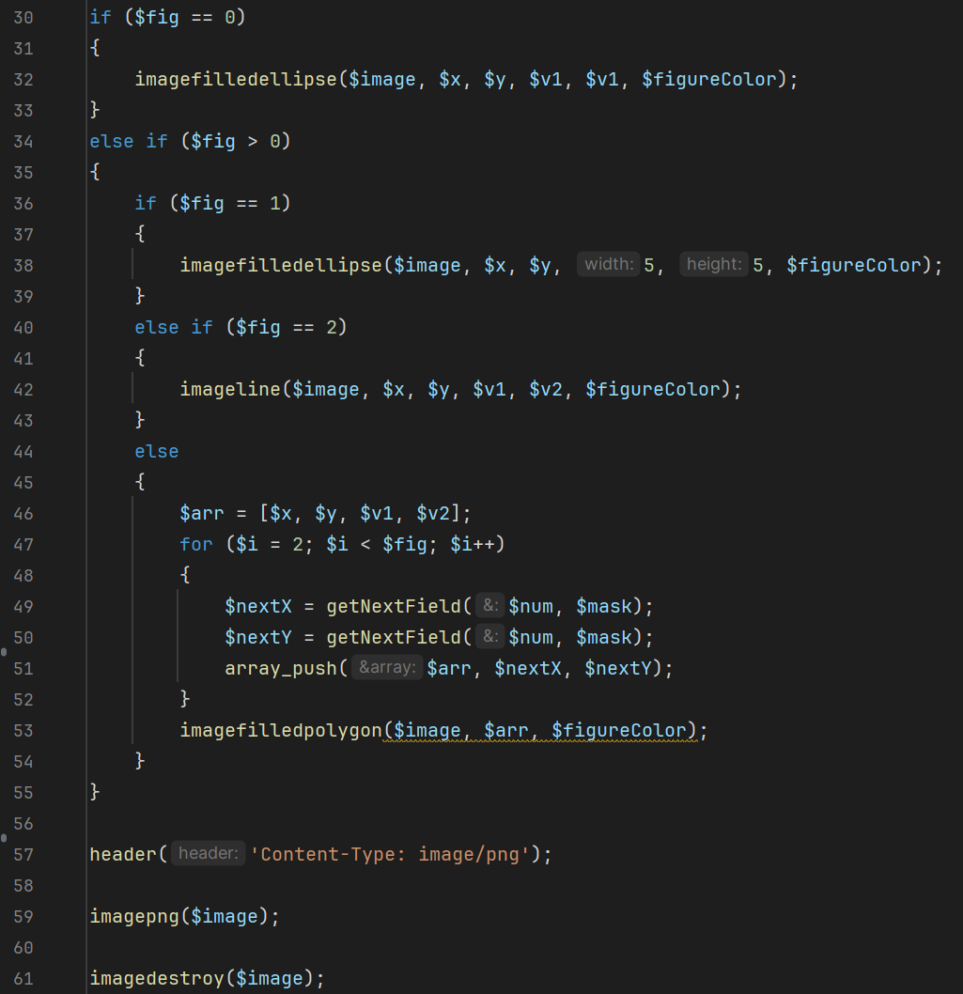

Рисунок 4 – drawer.php, часть 2

Число, указываемое в качестве параметра num содержит в себе несколько полей, каждое из которых длиной 1 байт:

* первое поле – тип фигуры (0 – круг, 1 – точка, 2 – прямая, 3 и более – многоугольник с соответствующим количеством углов),
* 2-4 поля – цвет фигуры (r, g, b),
* 5, 6 поля – x, y координаты круга или первая координата фигуры,
* 7 поле – x координата второй вершины фигуры или диаметр круга,
* 8 поле – y координата второй вершины фигура,
* 9 и далее – x и y координаты последующих вершин соответственно.



Рисунок – Работа drawer.php, часть 1

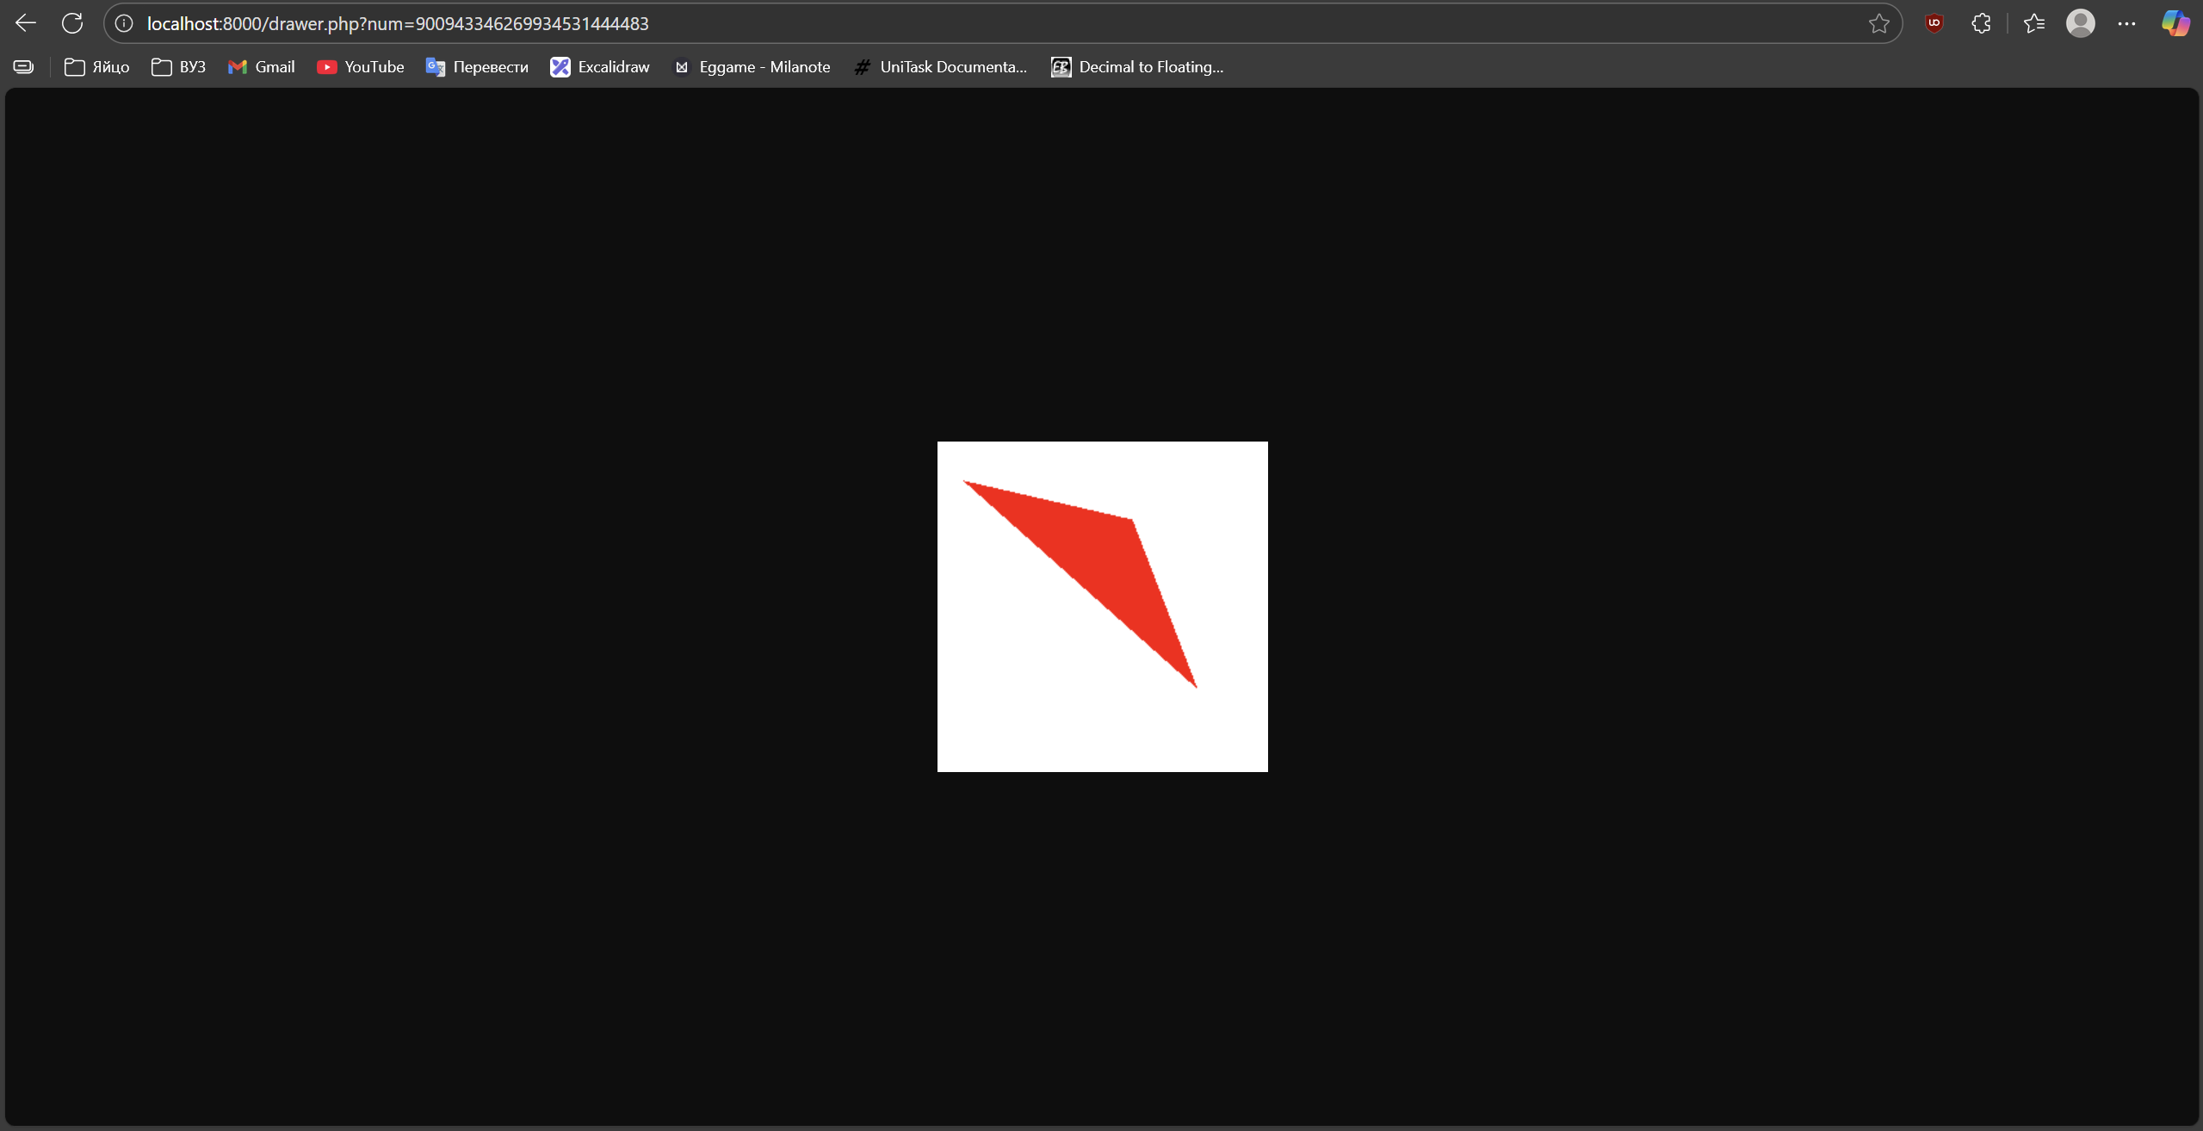

Рисунок – Работа drawer.php, часть 2

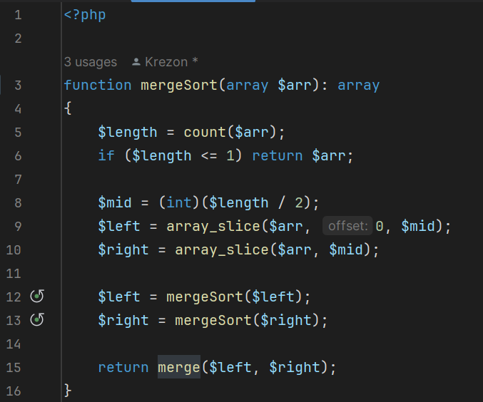

Рисунок 7 – функция merge файла sort.php

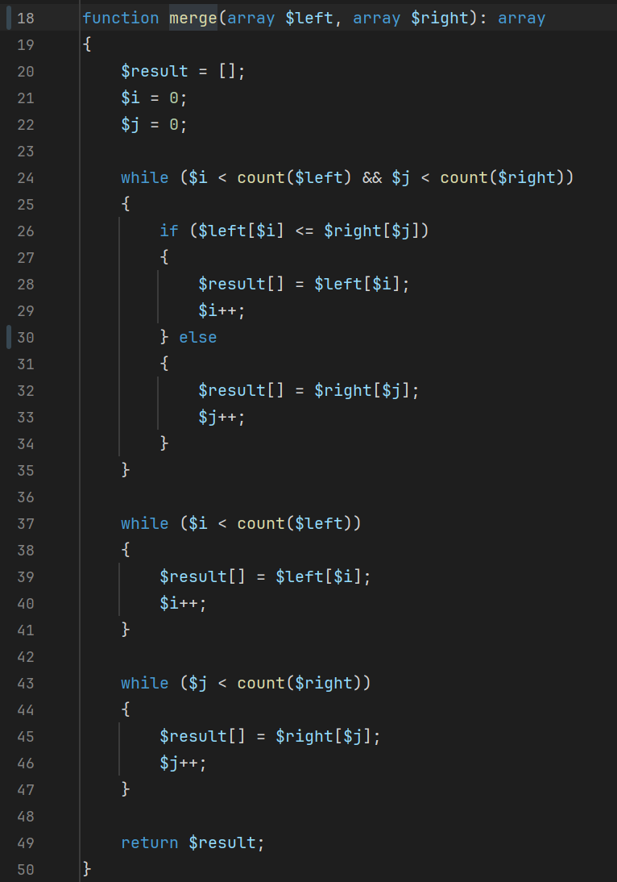

Рисунок 8 – функция mergeSort файла sort.php

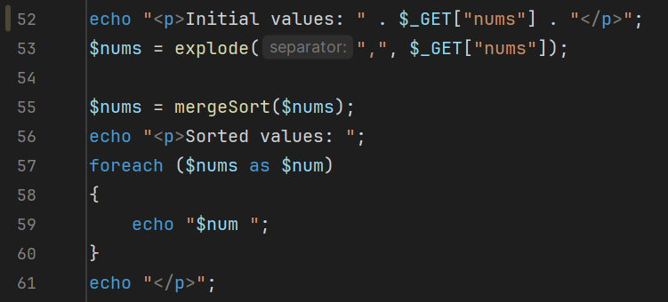

Рисунок 9 – sort.php, часть 3

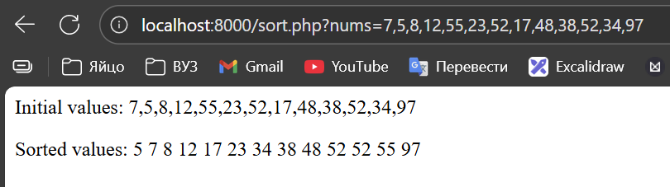

Рисунок – Работа sort.php

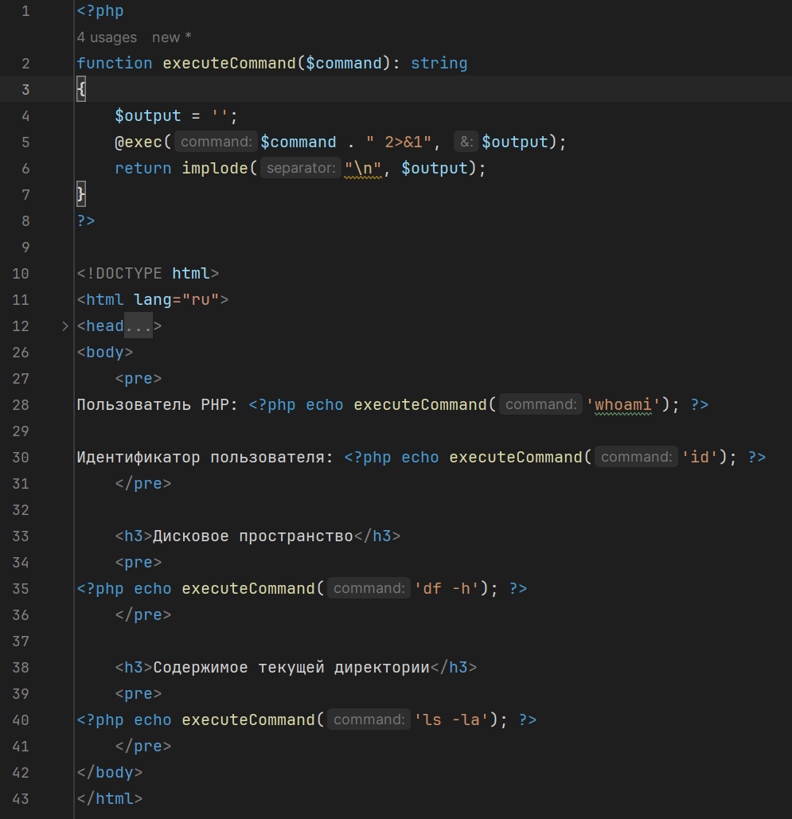

Рисунок 11 – admin.php

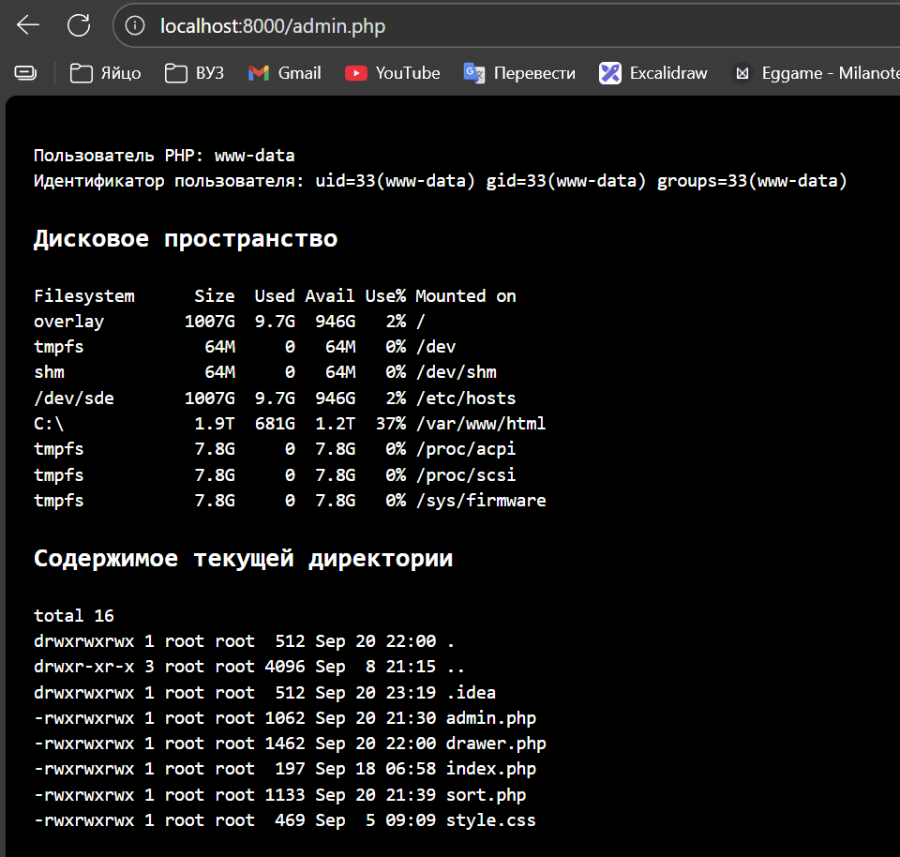

Рисунок – Работа admin.php